**Лабораторна робота №6**

**Управління вентиляцією**

**Задача:** Розробка програмного управління вентиляцією.

Розробити систему програмного управління вентиляцією, при якій забруднене повітря відсисається, фільтрується і повертається в приміщення. Проте, якщо фільтр дуже засмічений система управління включить аварійну сигналізацію, яка діятиме до тих пір, поки не буде відключене живлення. Навіть якщо фільтр залишиться засміченим і включена сигналізація, вентилятор продовжуватиме працювати і перепускний канал фільтру буде відкритий за умови, що забрудненість поступаю чого ззовні повітря не перевищує допустимі межі. Якщо ж ця межа перевищена, то вентилятор буде вимкнений.

Текст програми:

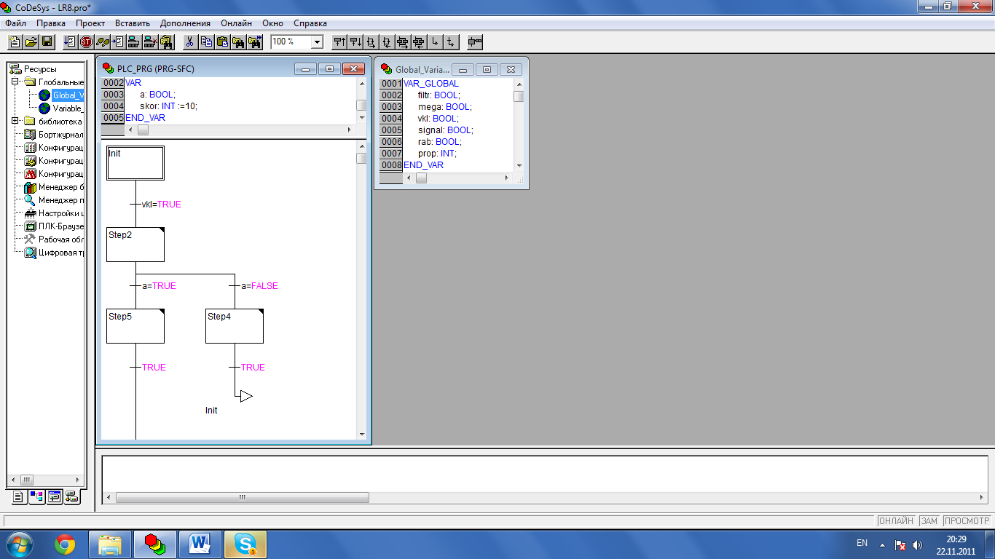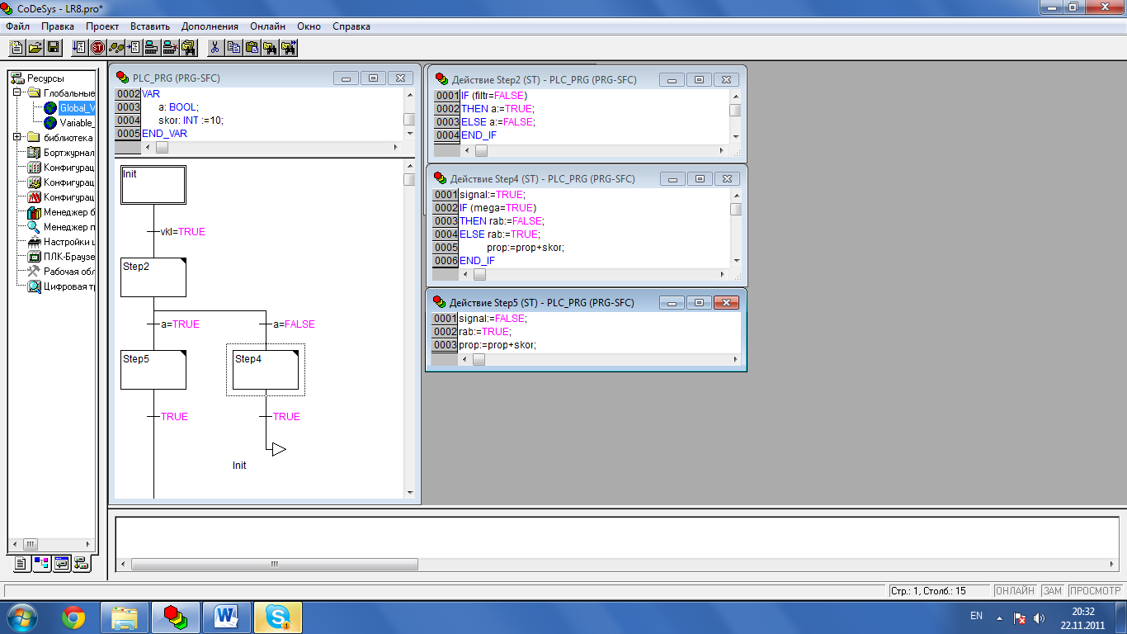

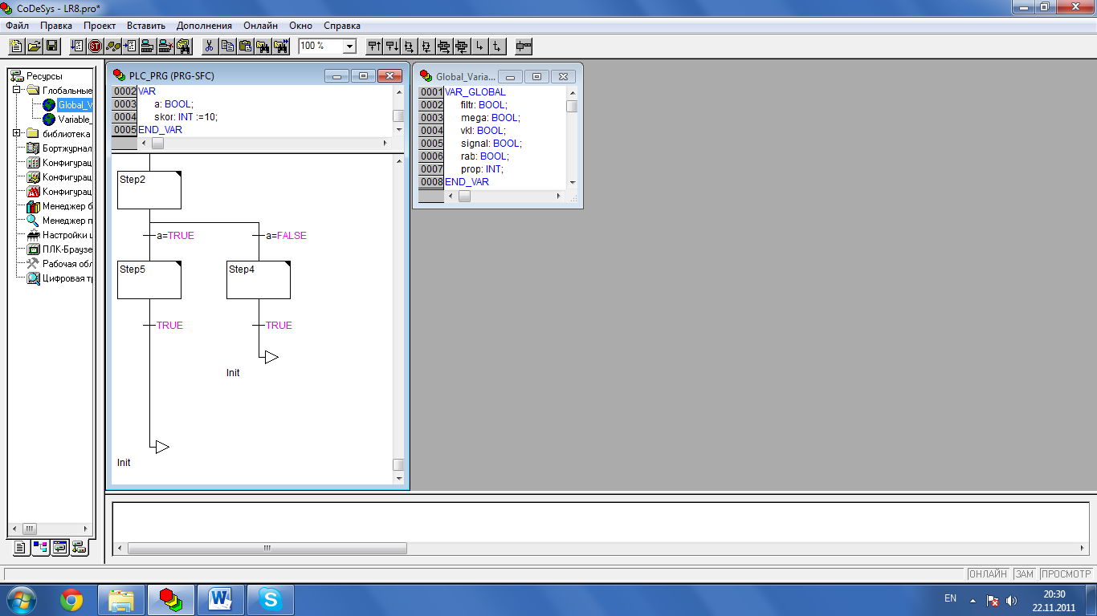

Рис. 1 – Головний програмний компонент.

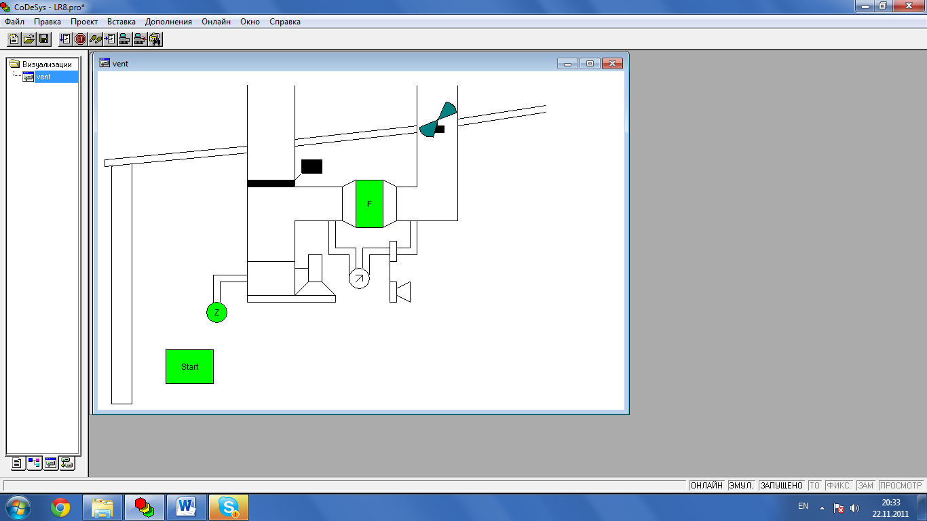

Рис. 2 – Приклад візуалізації програми.

**Висновок:** В ході лабораторної роботи розробив і змоделював роботу програми управління вентиляцією.